
администрация ТОМСКОЙ ОБЛАСТИ
Распоряжение

23.01.2026 № 21-ра

Об установлении публичного сервитута

1. В соответствии с подпунктом 2) статьи 39.37, подпунктом 2) статьи 39.38, статьей 39.43 Земельного кодекса Российской Федерации, пунктом 9-3) статьи 3 Закона Томской области от 9 июля 2015 года № 100-ОЗ «О земельных отношениях в Томской области», распоряжением Департамента архитектуры и строительства Томской области от 12.02.2024 № 16 «Об утверждении документации по планировке территории», на основании ходатайства Акционерного общества «Транснефть – Сибирь» вх. № 51/9958 от 25.12.2025 установить публичный сервитут в целях складирования строительных и иных материалов, возведения некапитальных строений, сооружений (включая ограждения, бытовки, навесы) и (или) размещения строительной техники, которые необходимы для обеспечения строительства объекта трубопроводного транспорта регионального значения «Электроснабжение и телемеханизация задвижки № 102 на 102 км МН «Александровское – Анжеро-Судженск». Нижневартовское УМН. Строительство» на срок с 19.12.2025 по 01.03.2027 в отношении частей следующих земельных участков и земель:
- земельного участка с кадастровым номером 70:01:0000012:5609, местоположение: местоположение установлено относительно ориентира, расположенного в границах участка. Почтовый адрес ориентира: Российская Федерация, Томская область, Александровский район, район б.н.п. Раздольное;
- земельного участка с кадастровым номером 70:01:0000000:62, местоположение: Томская область, Александровский район, Александровское лесничество, Александровское участковое лесничество, урочище «Совхоз Александровский» кварталы 1 – 7, 10 – 84, «урочище «Александровское», часть квартала 87»;
3) земельного участка с кадастровым номером 70:01:0000012:5232, местоположение: местоположение установлено относительно ориентира, расположенного в границах участка. Почтовый адрес ориентира: Томская область, Александровский район, район в.п. Раздольное, земельный участок расположен в центральной части кадастрового квартала 70:01:0000012;
4) земель, государственная собственность на которые не разграничена, в границах кадастрового квартала 70:01:0000012.
2. Срок, в течение которого использование частей земельных участков и земель, указанных в пункте 1 настоящего распоряжения, в соответствии с их разрешенным использованием будет невозможно или существенно затруднено в связи с осуществлением деятельности, для обеспечения которой устанавливается публичный сервитут: с 19.12.2025 по 01.03.2027.
3. Утвердить границы публичного сервитута согласно приложению № 1 к настоящему распоряжению.
4. Порядок расчета и внесения платы за публичный сервитут в отношении земельных участков и земель, находящихся в государственной или муниципальной собственности и не обремененных правами третьих лиц, определяется в настоящем пункте в соответствии со статьей 39.46 Земельного кодекса Российской Федерации.
Плата за публичный сервитут в отношении земельных участков, указанных в пункте 1 настоящего распоряжения, рассчитывается пропорционально площади таких земельных участков в установленных границах публичного сервитута в размере 0,01 процента кадастровой стоимости таких земельных участков за каждый год их использования. При этом плата за публичный сервитут не может быть менее чем 0,1 процента кадастровой стоимости земельного участка, обремененного сервитутом, за весь срок сервитута.
Если в отношении земельных участков, указанных в пункте 1 настоящего распоряжения, кадастровая стоимость не определена, размер платы за публичный сервитут рассчитывается пропорционально площади такого земельного участка в установленных границах публичного сервитута, в размере 0,01 процента среднего уровня кадастровой стоимости земельных участков по муниципальному району (муниципальному округу, городскому округу) за каждый год его использования. При этом плата за публичный сервитут не может быть менее чем 0,1 процента среднего уровня кадастровой стоимости земельных участков по муниципальному району (муниципальному округу, городскому округу) за весь срок сервитута.
Плата вносится Акционерным обществом «Транснефть – Сибирь» единовременным платежом не позднее 6 месяцев со дня принятия настоящего распоряжения на расчетный счет:
Департамента лесного хозяйства Томской области в отношении земельных участков из земель лесного фонда, находящихся в федеральной собственности и не обремененных правами третьих лиц;
органа местного самоуправления, уполномоченного на распоряжение землями, государственная собственность на которые не разграничена, – в отношении земельных участков и земель, государственная собственность на которые не разграничена.
5. Установить график проведения работ при осуществлении деятельности, для обеспечения которой устанавливается публичный сервитут, в отношении земельных участков и земель, находящихся в государственной собственности или муниципальной собственности и не предоставленных гражданам или юридическим лицам, указанных в пункте 1 настоящего распоряжения, согласно приложению № 2 к настоящему распоряжению.
6. Акционерному обществу «Транснефть – Сибирь» в установленном законом порядке обеспечить:
1) заключение с правообладателями земельных участков, указанных в пункте 1 настоящего распоряжения, соглашений об осуществлении публичного сервитута;
2) приведение земельных участков и земель в состояние, пригодное для их использования в соответствии с видом разрешенного использования, в срок не позднее чем три месяца после завершения деятельности, указанной в пункте 1 настоящего распоряжения, для обеспечения которой установлен публичный сервитут.
7. Департаменту информационной политики Администрации Томской области разместить настоящее распоряжение на официальном интернет-портале Администрации Томской области в течение пяти рабочих дней со дня принятия настоящего распоряжения.
8. Комитету по общим вопросам Администрации Томской области направить настоящее распоряжение Акционерному обществу «Транснефть – Сибирь», в Департамент лесного хозяйства Томской области, Администрацию Александровского района, Администрацию Александровского сельского поселения в установленные законодательством сроки.
9. Настоящее распоряжение вступает в силу с даты его принятия и распространяет свое действие на правоотношения, возникшие с 19.12.2025.
10. Контроль за исполнением настоящего распоряжения возложить на заместителя Губернатора Томской области по промышленности, инвестиционной политике и имущественным отношениям.

И.о. Губернатора Томской области А.М. Рожков

Исакова Т.А.
0123mn01.rap2026

Приложение № 1
к распоряжению Администрации Томской области
от 23.01.2026 № 21-ра

Границы
публичного сервитута

ГРАФИЧЕСКОЕ ОПИСАНИЕ
местоположения границ публичного сервитута
Публичный сервитут для использования земель и земельных участков в целях складирования строительных и иных материалов, возведения некапитальных строений, сооружений (включая ограждения, бытовки, навесы) и размещения строительной техники, которые необходимы для обеспечения строительства объекта трубопроводного транспорта регионального значения: «Электроснабжение и телемеханизация задвижки № 102
на 102 км МН «Александровское – Анжеро-Судженск». Нижневартовское УМН. Строительство»
(Наименование объекта, местоположение границ которого описано (далее – объект)
Раздел 1
Сведения об объекте
№  п/п | Характеристики объекта | Описание характеристик
1 | 2 | 3
1. | Местоположение объекта | Томская область, район Александровский, сельское поселение Александровское
2. | Площадь объекта +/- величина  погрешности определения площади  (Р +/- Дельта Р) | 9538 +/- 34 м²
3. | Иные характеристики объекта | Установление публичного сервитута  в соответствии с подпунктом 2) статьи 39.37 Земельного кодекса Российской Федерации  в пользу Акционерного общества  «Транснефть – Сибирь» сроком с 19.12.2025 по 01.03.2027, в целях складирования строительных и иных материалов, возведения некапитальных строений, сооружений (включая ограждения, бытовки, навесы)  и размещения строительной техники, которые необходимы для обеспечения строительства объекта трубопроводного транспорта регионального значения: «Электроснабжение и телемеханизация задвижки № 102 на 102 км МН «Александровское – Анжеро-Судженск». Нижневартовское УМН. Строительство».  Обладатель публичного сервитута: АО  «Транснефть – Сибирь» (ИНН:7201000726, ОГРН: 7027200789220, телефон:  +7 (3452) 32-27-10, почтовый адрес: 625027, Тюменская область, г. Тюмень,  ул. Республики, дом 139,  e-mail: info@tmn.transneft.ru)
Раздел 2
Сведения о местоположении границ объекта
1. Система координат МСК-70, зона 2
2. Сведения о характерных точках границ объекта
Обозначение характерных  точек границ |  | Значение координат  характерных точек, м |  |  |  |  | Метод  определения координат характерной  точки |  | Средняя  квадратическая погрешность  положения  характерной  точки (Мt), м
 |  | X |  |  | Y
1 |  | 2 |  |  | 3 |  | 4 |  | 5
1 |  | 772364.45 |  |  | 2263042.21 |  | Аналитический метод |  | 0.10
2 |  | 772374.21 |  |  | 2263050.58 |  | Аналитический метод |  | 0.10
3 |  | 772385.50 |  |  | 2263059.98 |  | Аналитический метод |  | 0.10
4 |  | 772385.71 |  |  | 2263062.23 |  | Аналитический метод |  | 0.10
5 |  | 772371.15 |  |  | 2263067.76 |  | Аналитический метод |  | 0.10
6 |  | 772377.78 |  |  | 2263140.17 |  | Аналитический метод |  | 0.10
7 |  | 772386.06 |  |  | 2263150.66 |  | Аналитический метод |  | 0.10
8 |  | 772393.26 |  |  | 2263198.12 |  | Аналитический метод |  | 0.10
9 |  | 772402.47 |  |  | 2263213.18 |  | Аналитический метод |  | 0.10
10 |  | 772409.35 |  |  | 2263215.21 |  | Аналитический метод |  | 0.10
11 |  | 772426.60 |  |  | 2263204.82 |  | Аналитический метод |  | 0.10
12 |  | 772441.62 |  |  | 2263228.94 |  | Аналитический метод |  | 0.10
13 |  | 772421.11 |  |  | 2263242.86 |  | Аналитический метод |  | 0.10
14 |  | 772418.02 |  |  | 2263239.80 |  | Аналитический метод |  | 0.10
15 |  | 772435.52 |  |  | 2263228.60 |  | Аналитический метод |  | 0.10
16 |  | 772424.96 |  |  | 2263211.65 |  | Аналитический метод |  | 0.10
17 |  | 772407.58 |  |  | 2263222.11 |  | Аналитический метод |  | 0.10
18 |  | 772408.25 |  |  | 2263223.10 |  | Аналитический метод |  | 0.10
19 |  | 772406.73 |  |  | 2263224.07 |  | Аналитический метод |  | 0.10
20 |  | 772379.59 |  |  | 2263179.32 |  | Аналитический метод |  | 0.10
21 |  | 772381.98 |  |  | 2263178.48 |  | Аналитический метод |  | 0.10
22 |  | 772381.69 |  |  | 2263177.56 |  | Аналитический метод |  | 0.10
23 |  | 772379.28 |  |  | 2263178.42 |  | Аналитический метод |  | 0.10
24 |  | 772367.80 |  |  | 2263053.10 |  | Аналитический метод |  | 0.10
25 |  | 772364.84 |  |  | 2263053.39 |  | Аналитический метод |  | 0.10
26 |  | 772363.75 |  |  | 2263053.50 |  | Аналитический метод |  | 0.10
27 |  | 772364.77 |  |  | 2263053.17 |  | Аналитический метод |  | 0.10
28 |  | 772364.16 |  |  | 2263051.25 |  | Аналитический метод |  | 0.10
29 |  | 772362.25 |  |  | 2263051.86 |  | Аналитический метод |  | 0.10
30 |  | 772362.79 |  |  | 2263053.59 |  | Аналитический метод |  | 0.10
31 |  | 772361.83 |  |  | 2263053.68 |  | Аналитический метод |  | 0.10
32 |  | 772363.36 |  |  | 2263070.41 |  | Аналитический метод |  | 0.10
33 |  | 772348.66 |  |  | 2263073.58 |  | Аналитический метод |  | 0.10
34 |  | 772348.37 |  |  | 2263071.18 |  | Аналитический метод |  | 0.10
1 |  | 772364.45 |  |  | 2263042.21 |  | Аналитический метод |  | 0.10
35 |  | 772460.43 |  |  | 2263240.25 |  | Аналитический метод |  | 0.10
36 |  | 772457.96 |  |  | 2263245.69 |  | Аналитический метод |  | 0.10
37 |  | 772431.42 |  |  | 2263263.26 |  | Аналитический метод |  | 0.10
38 |  | 772430.53 |  |  | 2263262.29 |  | Аналитический метод |  | 0.10
39 |  | 772434.99 |  |  | 2263258.28 |  | Аналитический метод |  | 0.10
40 |  | 772432.41 |  |  | 2263255.41 |  | Аналитический метод |  | 0.10
41 |  | 772454.63 |  |  | 2263240.70 |  | Аналитический метод |  | 0.10
35 |  | 772460.43 |  |  | 2263240.25 |  | Аналитический метод |  | 0.10
42 |  | 772391.22 |  |  | 2263210.06 |  | Аналитический метод |  | 0.10
43 |  | 772400.06 |  |  | 2263224.65 |  | Аналитический метод |  | 0.10
44 |  | 772346.04 |  |  | 2263258.16 |  | Аналитический метод |  | 0.10
45 |  | 772354.31 |  |  | 2263271.34 |  | Аналитический метод |  | 0.10
46 |  | 772358.08 |  |  | 2263277.49 |  | Аналитический метод |  | 0.10
47 |  | 772340.01 |  |  | 2263288.74 |  | Аналитический метод |  | 0.10
48 |  | 772348.64 |  |  | 2263302.61 |  | Аналитический метод |  | 0.10
49 |  | 772370.89 |  |  | 2263288.76 |  | Аналитический метод |  | 0.10
50 |  | 772374.44 |  |  | 2263294.44 |  | Аналитический метод |  | 0.10
51 |  | 772377.21 |  |  | 2263292.78 |  | Аналитический метод |  | 0.10
52 |  | 772405.21 |  |  | 2263283.26 |  | Аналитический метод |  | 0.10
53 |  | 772405.60 |  |  | 2263282.76 |  | Аналитический метод |  | 0.10
54 |  | 772405.58 |  |  | 2263282.02 |  | Аналитический метод |  | 0.10
55 |  | 772405.05 |  |  | 2263281.50 |  | Аналитический метод |  | 0.10
56 |  | 772404.42 |  |  | 2263281.45 |  | Аналитический метод |  | 0.10
57 |  | 772400.89 |  |  | 2263281.86 |  | Аналитический метод |  | 0.10
58 |  | 772395.69 |  |  | 2263280.73 |  | Аналитический метод |  | 0.10
59 |  | 772391.31 |  |  | 2263277.71 |  | Аналитический метод |  | 0.10
60 |  | 772388.42 |  |  | 2263273.24 |  | Аналитический метод |  | 0.10
61 |  | 772387.57 |  |  | 2263272.32 |  | Аналитический метод |  | 0.10
62 |  | 772385.51 |  |  | 2263267.80 |  | Аналитический метод |  | 0.10
63 |  | 772385.58 |  |  | 2263264.07 |  | Аналитический метод |  | 0.10
64 |  | 772387.02 |  |  | 2263260.62 |  | Аналитический метод |  | 0.10
65 |  | 772389.64 |  |  | 2263257.95 |  | Аналитический метод |  | 0.10
66 |  | 772412.84 |  |  | 2263243.11 |  | Аналитический метод |  | 0.10
67 |  | 772416.79 |  |  | 2263247.03 |  | Аналитический метод |  | 0.10
68 |  | 772422.36 |  |  | 2263253.37 |  | Аналитический метод |  | 0.10
69 |  | 772403.70 |  |  | 2263266.75 |  | Аналитический метод |  | 0.10
70 |  | 772412.05 |  |  | 2263279.80 |  | Аналитический метод |  | 0.10
71 |  | 772407.75 |  |  | 2263287.56 |  | Аналитический метод |  | 0.10
72 |  | 772407.19 |  |  | 2263287.87 |  | Аналитический метод |  | 0.10
73 |  | 772406.59 |  |  | 2263288.10 |  | Аналитический метод |  | 0.10
74 |  | 772379.32 |  |  | 2263297.34 |  | Аналитический метод |  | 0.10
75 |  | 772372.80 |  |  | 2263301.26 |  | Аналитический метод |  | 0.10
76 |  | 772368.19 |  |  | 2263293.88 |  | Аналитический метод |  | 0.10
77 |  | 772346.14 |  |  | 2263308.27 |  | Аналитический метод |  | 0.10
78 |  | 772336.61 |  |  | 2263301.34 |  | Аналитический метод |  | 0.10
79 |  | 772335.62 |  |  | 2263288.05 |  | Аналитический метод |  | 0.10
80 |  | 772341.53 |  |  | 2263284.29 |  | Аналитический метод |  | 0.10
81 |  | 772353.74 |  |  | 2263276.19 |  | Аналитический метод |  | 0.10
82 |  | 772347.83 |  |  | 2263266.64 |  | Аналитический метод |  | 0.10
83 |  | 772341.90 |  |  | 2263257.20 |  | Аналитический метод |  | 0.10
84 |  | 772361.74 |  |  | 2263244.89 |  | Аналитический метод |  | 0.10
85 |  | 772374.24 |  |  | 2263237.14 |  | Аналитический метод |  | 0.10
86 |  | 772385.76 |  |  | 2263229.99 |  | Аналитический метод |  | 0.10
87 |  | 772375.65 |  |  | 2263213.33 |  | Аналитический метод |  | 0.10
88 |  | 772382.32 |  |  | 2263210.98 |  | Аналитический метод |  | 0.10
42 |  | 772391.22 |  |  | 2263210.06 |  | Аналитический метод |  | 0.10
89 |  | 772452.85 |  |  | 2263443.50 |  | Аналитический метод |  | 0.10
90 |  | 772469.69 |  |  | 2263468.33 |  | Аналитический метод |  | 0.10
91 |  | 772436.59 |  |  | 2263490.79 |  | Аналитический метод |  | 0.10
92 |  | 772459.06 |  |  | 2263523.89 |  | Аналитический метод |  | 0.10
93 |  | 772401.13 |  |  | 2263563.20 |  | Аналитический метод |  | 0.10
94 |  | 772361.83 |  |  | 2263505.27 |  | Аналитический метод |  | 0.10
95 |  | 772419.75 |  |  | 2263465.97 |  | Аналитический метод |  | 0.10
89 |  | 772452.85 |  |  | 2263443.50 |  | Аналитический метод |  | 0.10
3. Сведения о характерных точках части (частей) границы объекта
Обозначение характерных  точек части границы |  | Координаты, м |  |  |  |  | Метод  определения координат характерной  точки |  | Средняя  квадратическая погрешность  положения  характерной  точки (Мt), м
 |  | X |  |  | Y
1 |  | 2 |  |  | 3 |  | 4 |  | 5
- |  | - |  |  | - |  | - |  | -
Раздел 3
Сведения о местоположении измененных (уточненных) границ объекта
1. Система координат -
2. Сведения о характерных точках границ объекта
Обозначение характерных точек границ | Существующие координаты, м |  |  | Измененные (уточненные) координаты, м |  |  |  | Метод  определения координат характерной  точки |  | Средняя квадратическая погрешность положения характерной  точки (Мt), м
Обозначение характерных точек границ | X |  | Y | X |  | Y
1 | 2 |  | 3 | 4 |  | 5 |  | 6 |  | 7
- | - |  | - | - |  | - |  | - |  | -
3. Сведения о характерных точках части (частей) границы объекта
Обозначение характерных точек части границы | Существующие координаты, м |  |  | Измененные (уточненные) координаты, м |  |  |  | Метод  определения координат характерной  точки |  | Средняя квадратическая погрешность положения характерной  точки (Мt), м
Обозначение характерных точек части границы | X |  | Y | X |  | Y
1 | 2 |  | 3 | 4 |  | 5 |  | 6 |  | 7
- | - |  | - | - |  | - |  | - |  | -

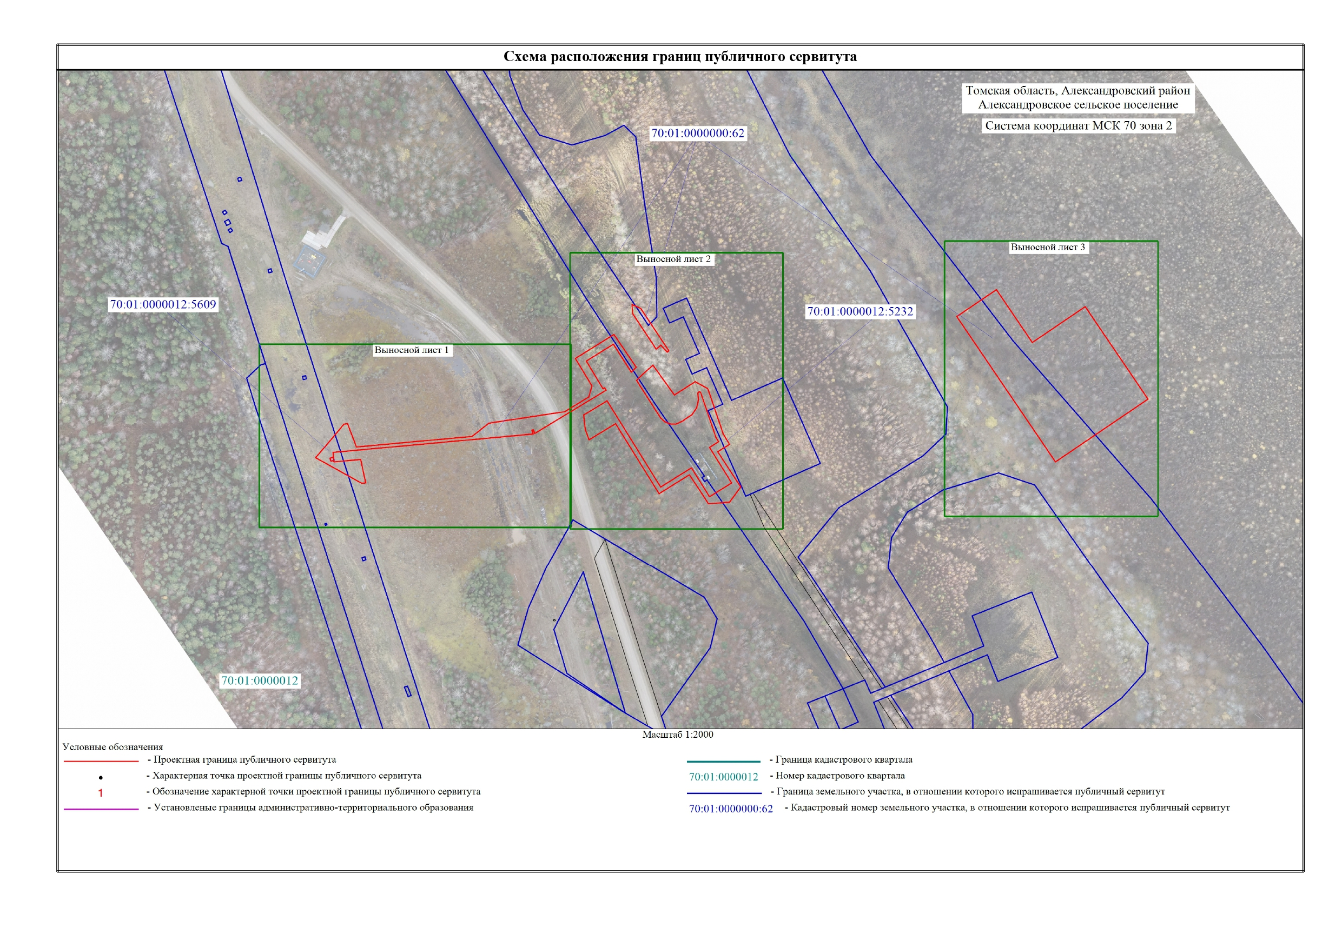

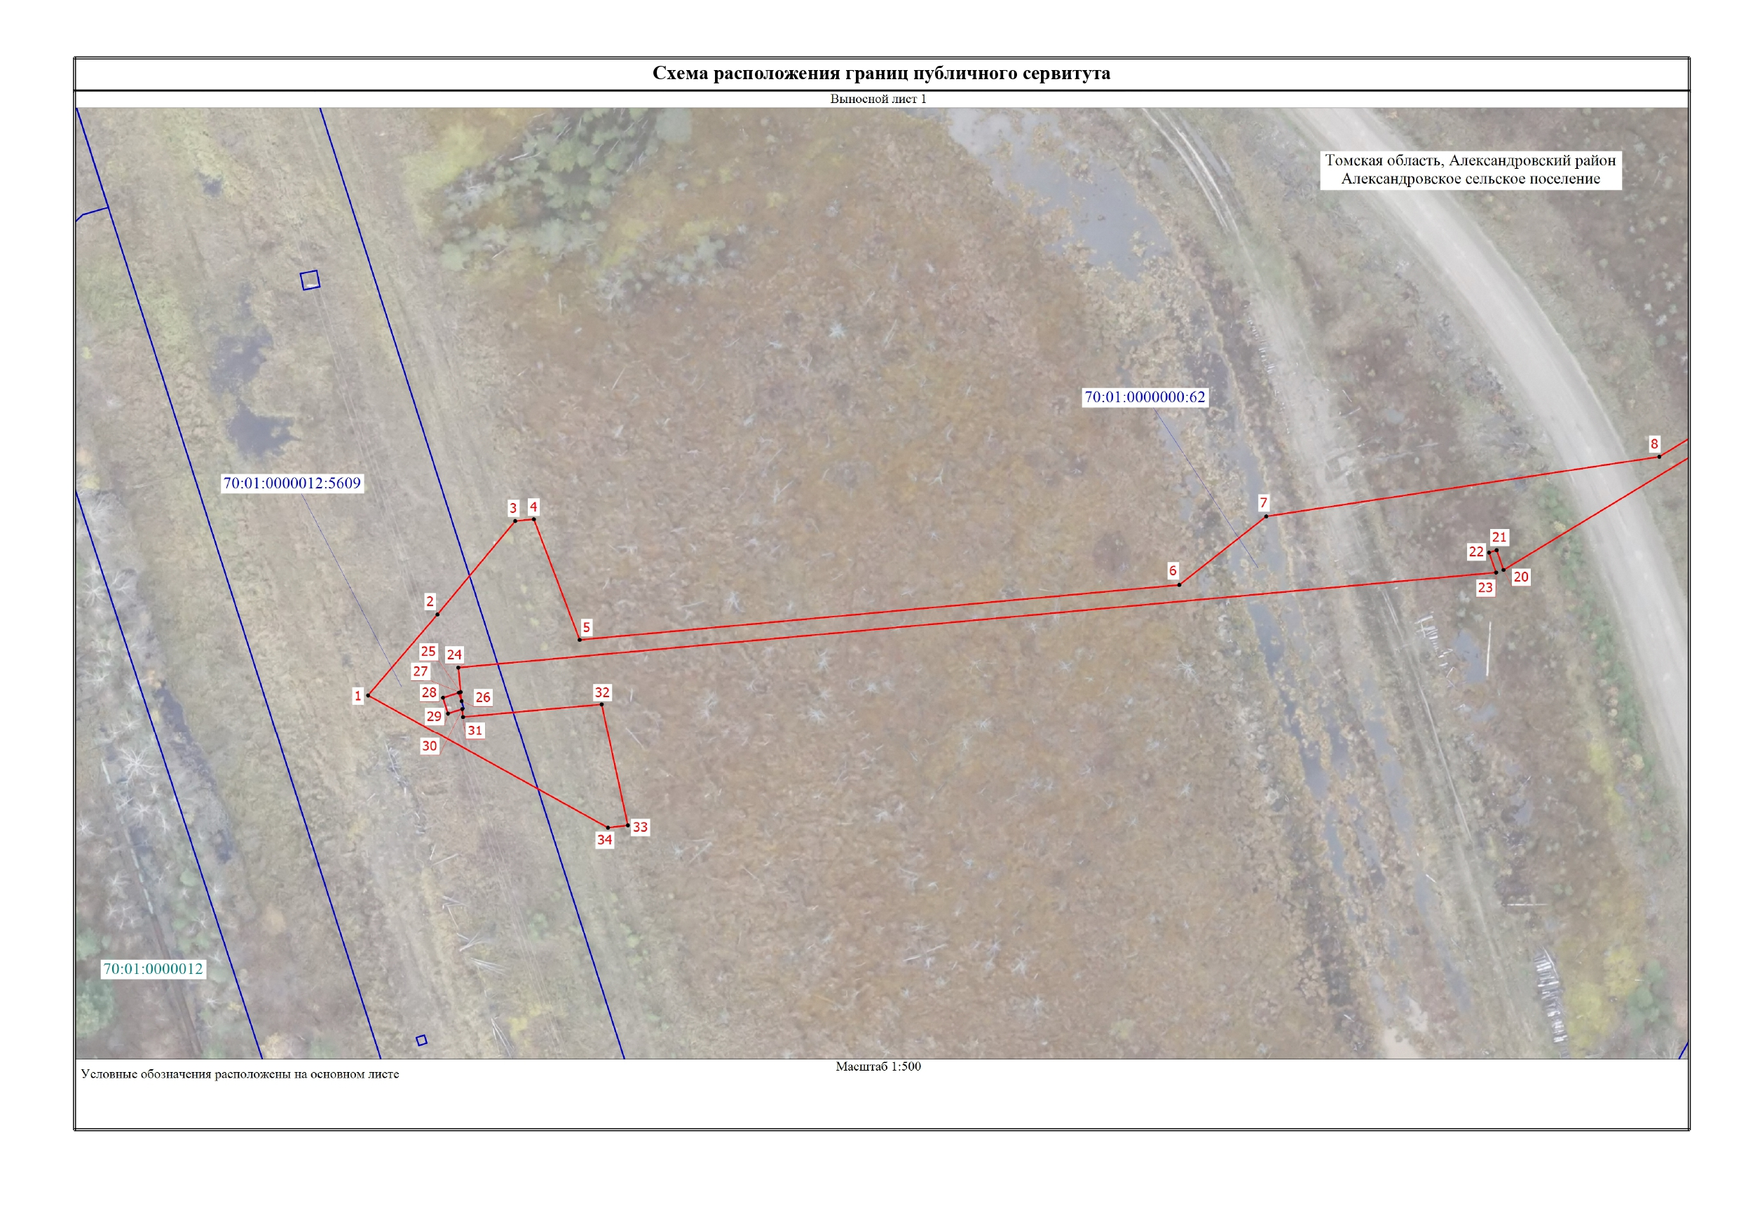

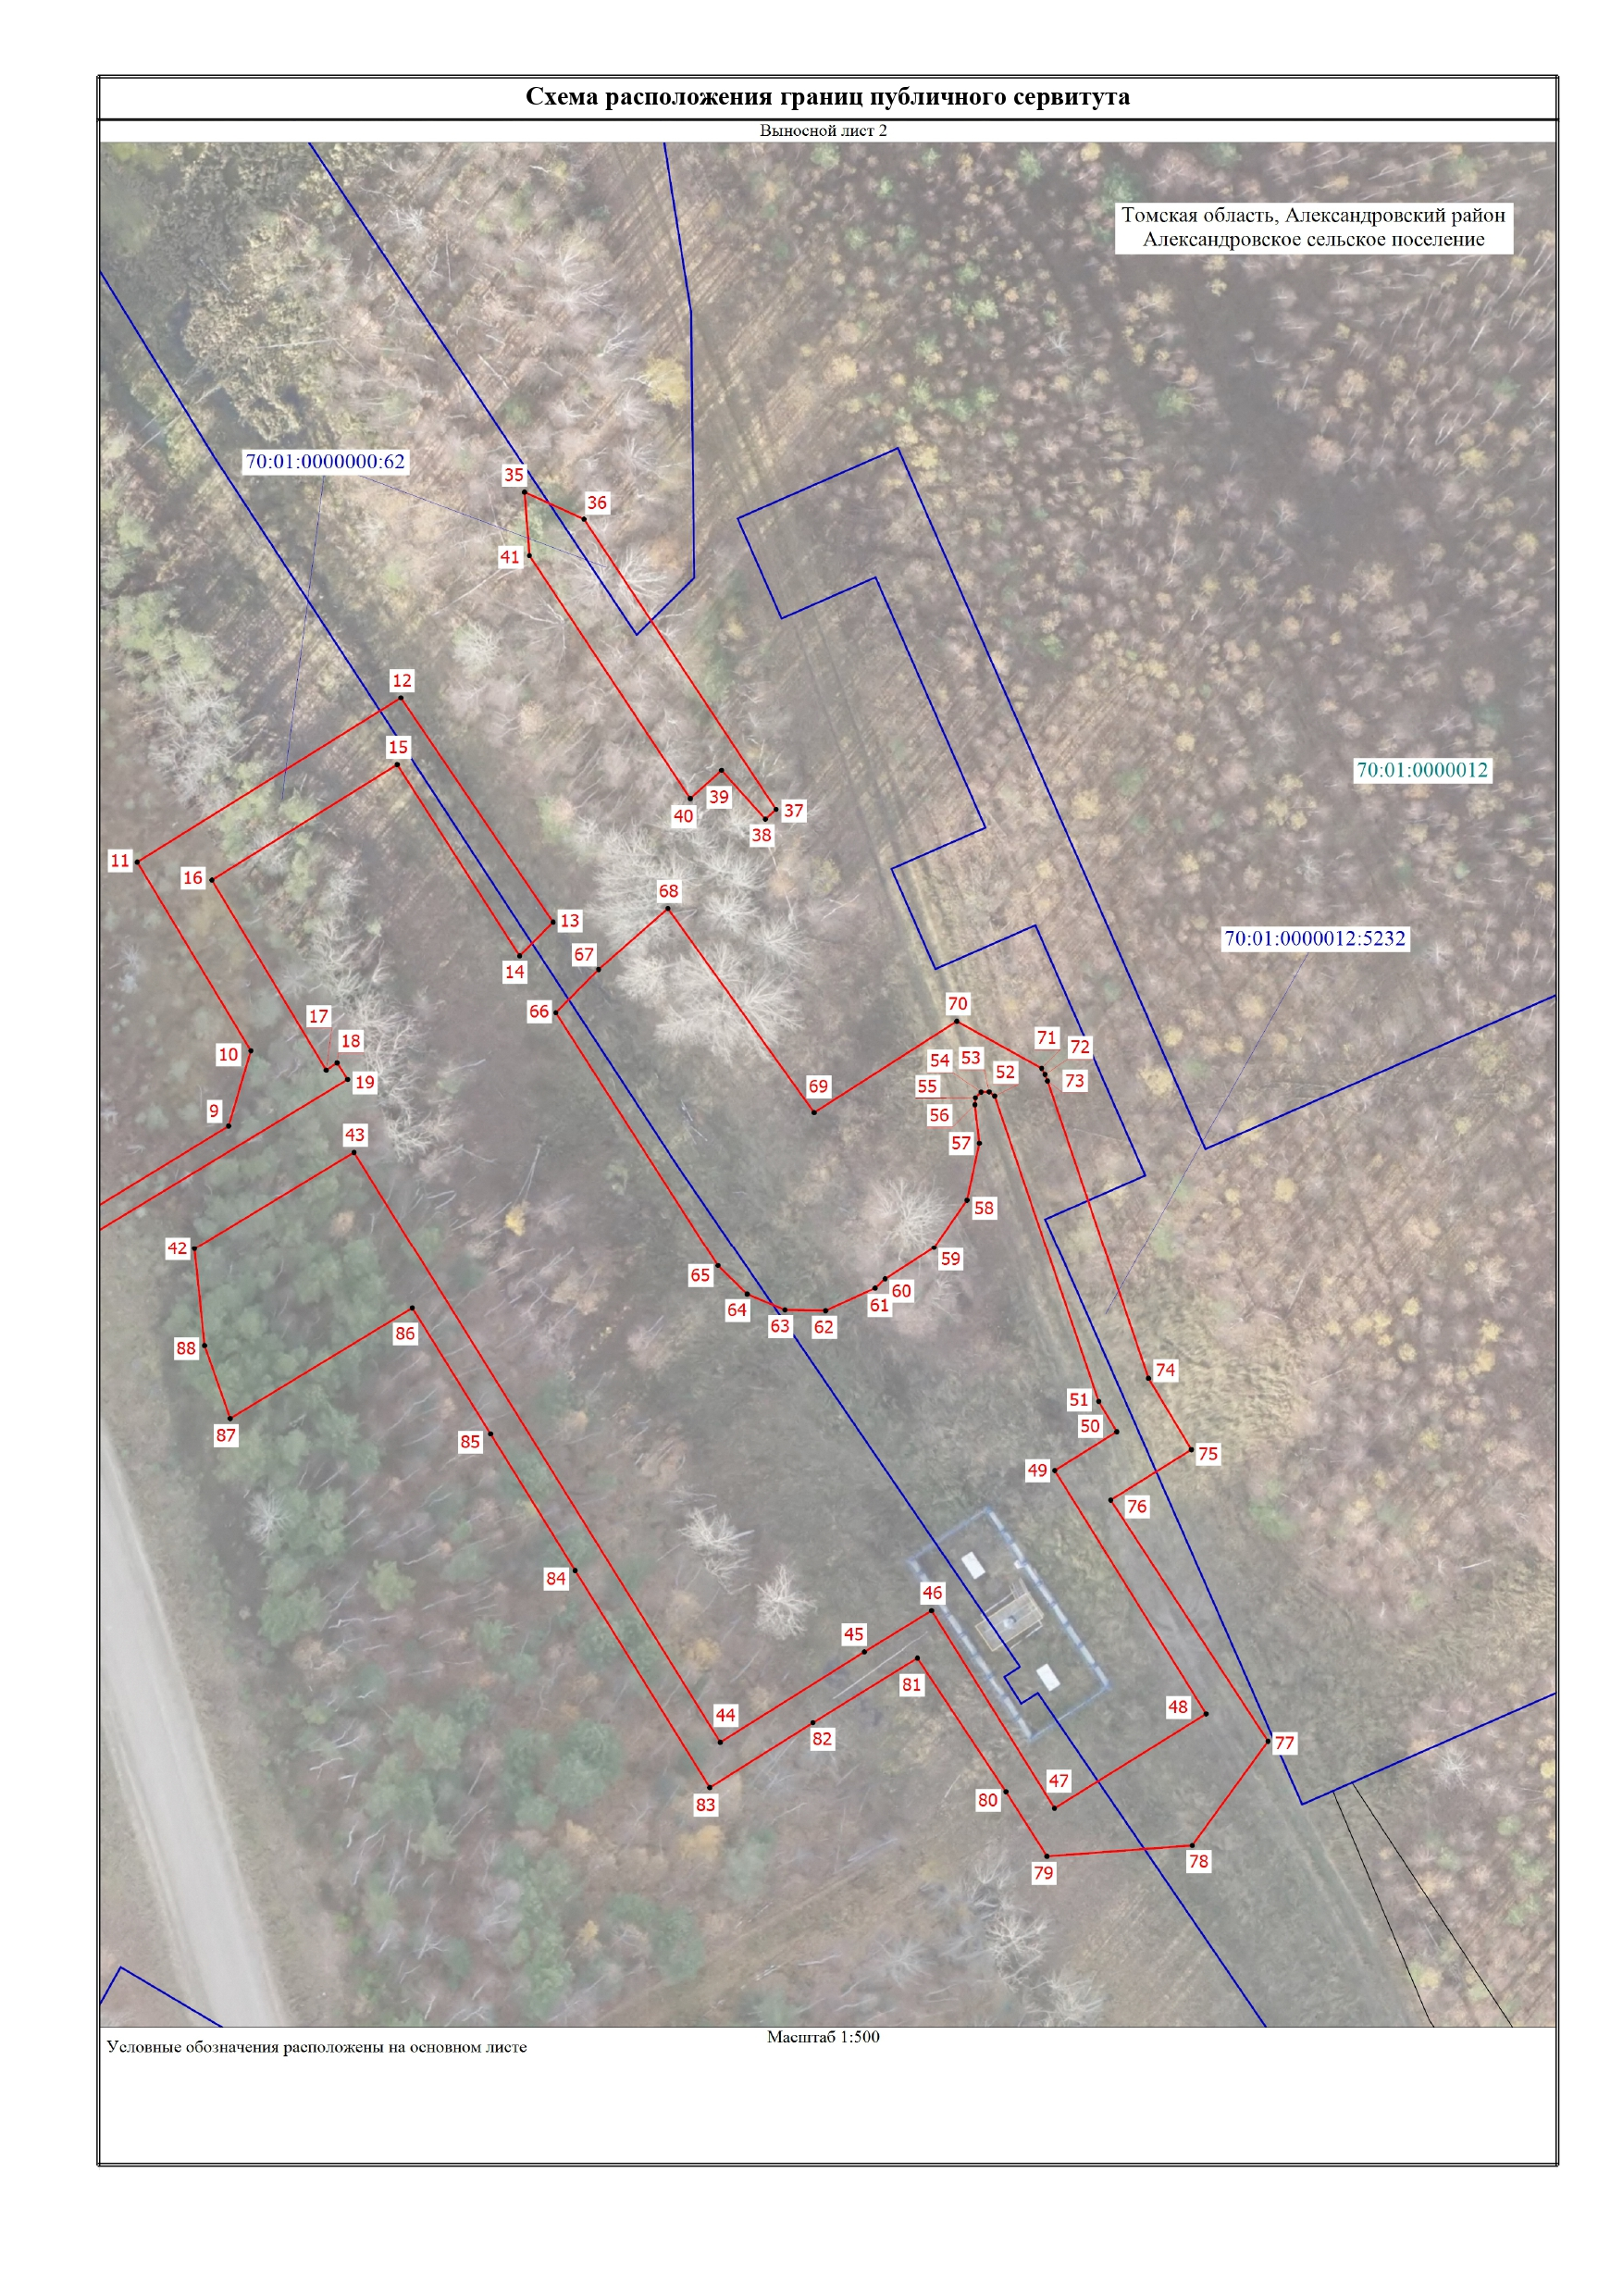


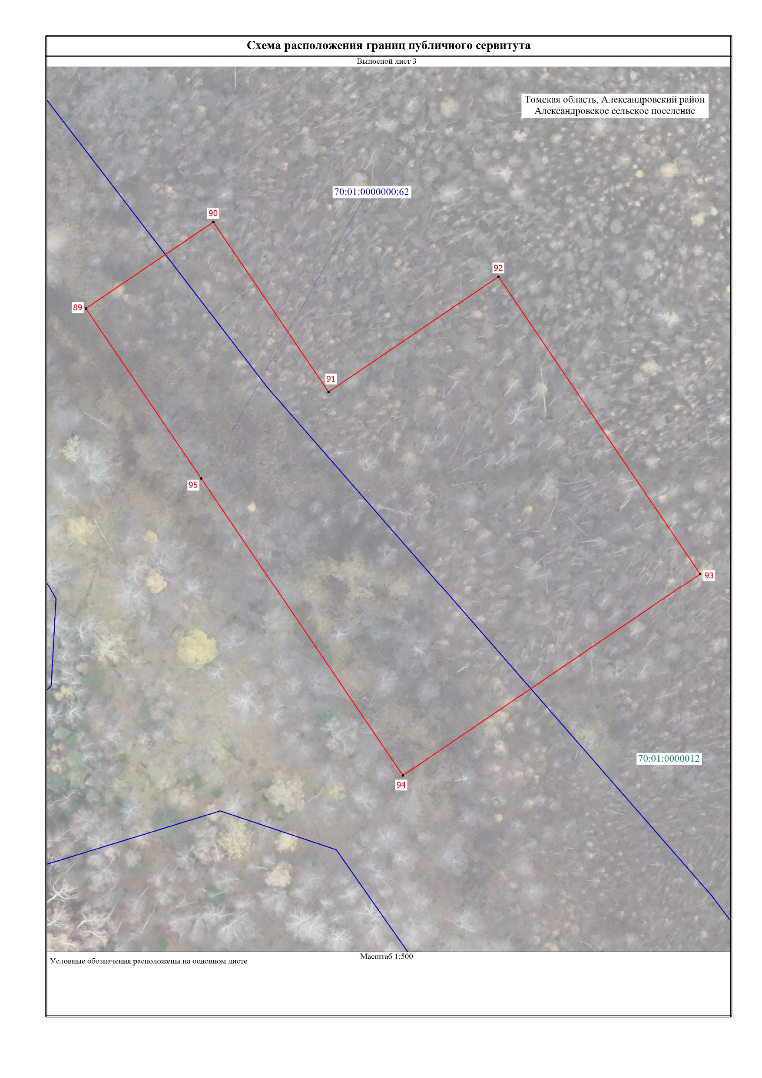

Приложение № 2
к распоряжению Администрации Томской области
от 23.01.2026 № 21-ра

График проведения работ
при осуществлении складирования строительных и иных материалов, возведения некапитальных строений, сооружений (включая ограждения, бытовки, навесы)
и (или) размещения строительной техники, которые необходимы для обеспечения строительства объекта трубопроводного транспорта регионального значения «Электроснабжение и телемеханизация задвижки № 102 на 102 км МН
«Александровское – Анжеро-Судженск». Нижневартовское УМН. Строительство»

№ п/п | Наименование работ | 2025 – 2027
№ п/п | Наименование работ | 12.2025 – 03.2027
1. | Строительно-монтажные работы  на магистральном нефтепроводе регионального значения «Электроснабжение и телемеханизация задвижки № 102 на 102 км  МН «Александровское –  Анжеро-Судженск». Нижневартовское УМН. Строительство» | Х

